在确认了设计目标后，我对框架进行了系统的分层，分层中明确了我要使用什么样的开源框架，什么数据库，要实现对那些开源框架的扩展，要实现那些的基础模块，针对上述问题，我对系统进行了层次上的划分、开源框架的选型及基础模块服务模块的划分。

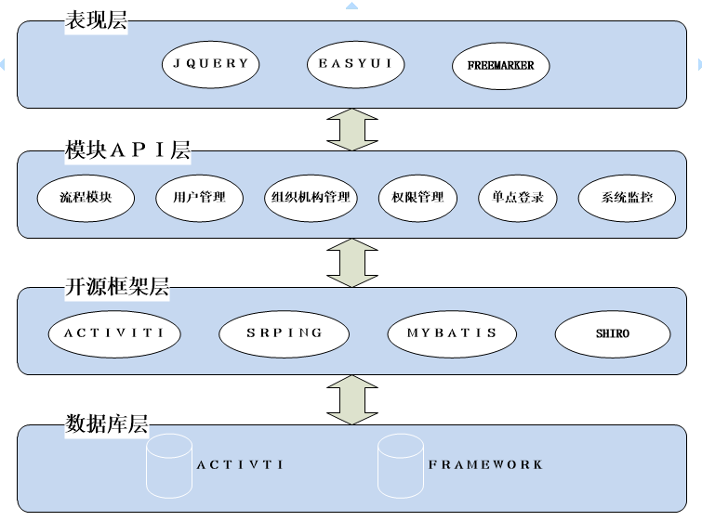

**图-系统分层**